ИНСТРУКЦИЯ ПО СБОРУ СУТОЧНОЙ ПОРЦИИ МОЧИ
С КОНСЕРВАНТОМ

Для исследований:
Катехоламины (адреналин, норадреналин, дофамин) в моче (суточная порция).
Для сбора мочи вам понадобится:
ВАЖНО! Зафиксировать время начала и время окончания сбора , а также (диурез) итоговый обьем собранного биоматериала
Для сбора суточной мочи вам понадобится:

- ЕМКОСТЬ ДЛЯ СБОРА МОЧИ  ЧИСТЫЙ СУХОЙ МЕРНЫЙ КОНТЕЙНЕР ОБЪЁМОМ  НЕ МЕНЕЕ 0,5Л. | Необходима для сбора разовой порции мочи и переливания в емкость для хранения мочи | Дополнительные реквизиты (не входят в набор) | 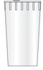
2.ЕМКОСТЬ ДЛЯ ХРАНЕНИЯ МОЧИ  ЧИСТАЯ СУХАЯ ЕМКОСТЬ ОБЬЕМОМ 3-5ЛИТРОВ | Используется как емкость для хранения мочи в течении всего периода сбора | Дополнительные реквизиты (не входят в набор)
- ТРАНСПОРТНЫЙ КОНТЕЙНЕР  СТЕРИЛЬНЫЙ КОНТЕЙНЕР С КРЫШКОЙ (СКК) | Предназначен для транспортировки мочи в лабораторию | КОМПЛЕКТ ДЛЯ СБОРА СУТОЧНОЙ МОЧИ ( выдается в лаборатории) | 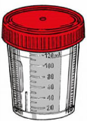
- ФЛАКОН С КОНСЕРВАНТОМ  КОНЦЕНТРИРОВАННАЯ СОЛЯНАЯ КИСЛОТА HCL | Для обеспечения сохранности биоматериала (добавляется сразу в собранную порцию мочи) | КОМПЛЕКТ ДЛЯ СБОРА СУТОЧНОЙ МОЧИ ( выдается в лаборатории) | 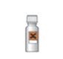

ИНСТРУКЦИЯ ПО СБОРУ МОЧИ

1 | Соберите всю мочу в течении суток, используя промежуточный контейнер, в большую емкость для сбора мочи, хранящуюся в период сбора в холодильнике. Плотно закройте емкость для сбора и перемешивайте содержимое каждый раз. Последнее мочеиспускание в промежуточный контейнер должно быть через 24 часа от отмеченного накануне времени . После завершения сбора мочи измерьте точно обьем собранной мочи . Запишите измеренный объем ( диурез) в бланк(направление на исследование) для сбора .
2 | Соблюдая меры предосторожности, добавьте консервант к первой порции мочи ,влитой в емкость для хранения мочи и перемешайте содержимое, аккуратно покачивая контейнер.  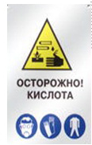  Внимание! Флакон содержит соляную кислоту (HCl) 25%.  Открывать с осторожностью. Избегать разбрызгивания!  Беречь от детей! Не допускать нагревания флакона!  При попадании на кожу или слизистые смыть большим количеством воды или слабым раствором пищевой соды.  При необходимости обратиться к врачу. | +
3 | Тщательно перемешайте всю собранную мочу и наполните транспортный контейнер СКК порцией собранной мочи не менее чем на две трети . | 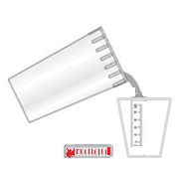
4 | На этикетке транспортного контейнера СКК укажите ФИО пациента, время сбора и объем выделенной( диурез) за период сбора мочи в мл. Транспортный контейнер с порцией собранной мочи с консервантом сразу доставьте в лабораторию. | 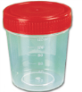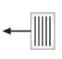

Время приема анализов в лаборатории с 8 до 11ч, суббота с 9 до 11 ч.

